**GUIDE D'UTILISATION DU PORTAIL FAMILLES 2025**

Accéder au portail famille : Adresse du portail : https://famille-limoux.ciril.net

Après activation de votre compte, il vous suffit de saisir votre nom et mot de passe pour accéder au portail

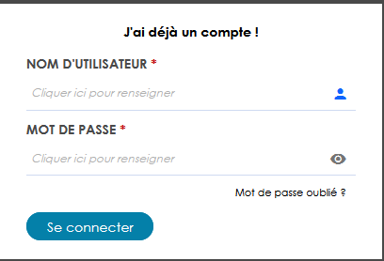

En cas d'oubli de votre mot de passe : cliquez sur mot de passe oublié, renseignez votre adresse mail puis cliquer sur envoyer. Vous recevrez un lien qui vous permettra de saisir un nouveau mot de passe pour votre compte.

En cas d'oubli du nom d'utilisateur, contactez l’Espace Colette Lagoutte en précisant votre nom de famille, prénom, adresse.



Comment personnaliser votre mot de passe ou changer votre adresse mail ?  
C'est très simple, une fois connecté sur le portail, cliquez dans la rubrique Mon compte

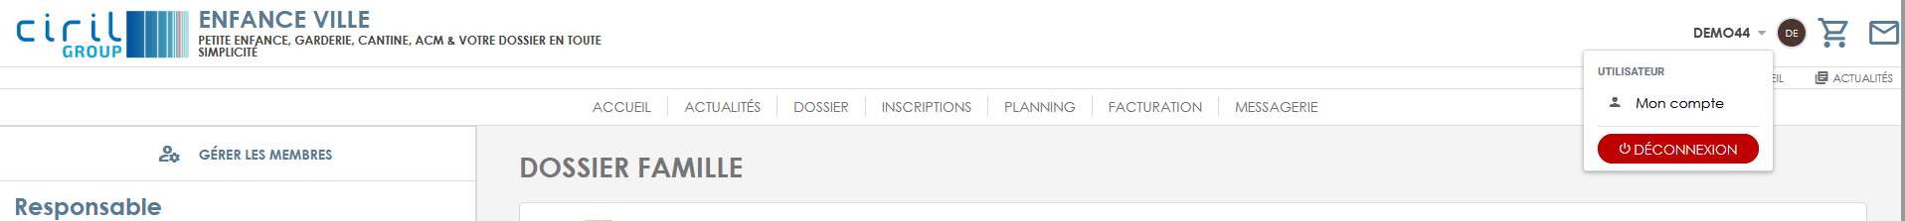

Modifiez les informations souhaitées

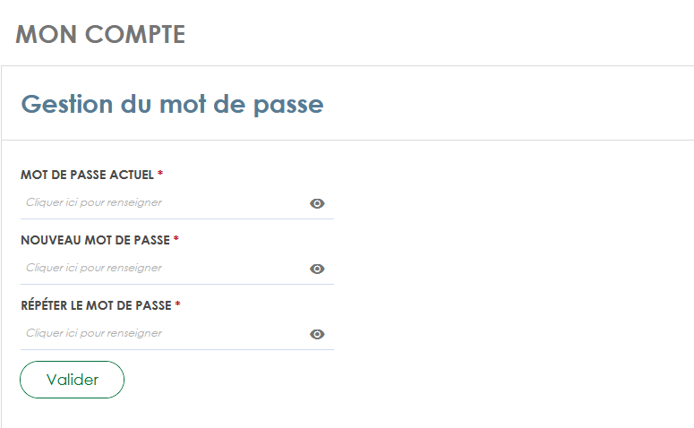

N'oubliez pas de cliquer sur « Valider »

Une fois vos identifiants renseignés, vous arrivez sur la page vous permettant de naviguer dans les différents modules du portail famille qui vous seront détaillés par la suite  
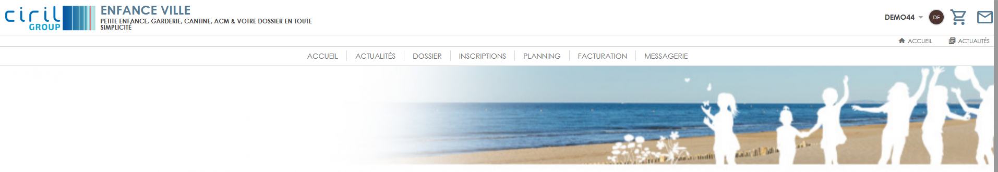  
1- Mon dossier, vous permet de gérer de manière dématérialisée votre dossier : Ajout de pièces justificatives, modification de coordonnées, Gestion des membres (ajout, modification suppression), historique de vos démarches.  
Le « pinceau » à droite de chaque bloc vous permet de le modifier si cela est possible.  
Le « + » vous permet d’ajouter des éléments.  
  
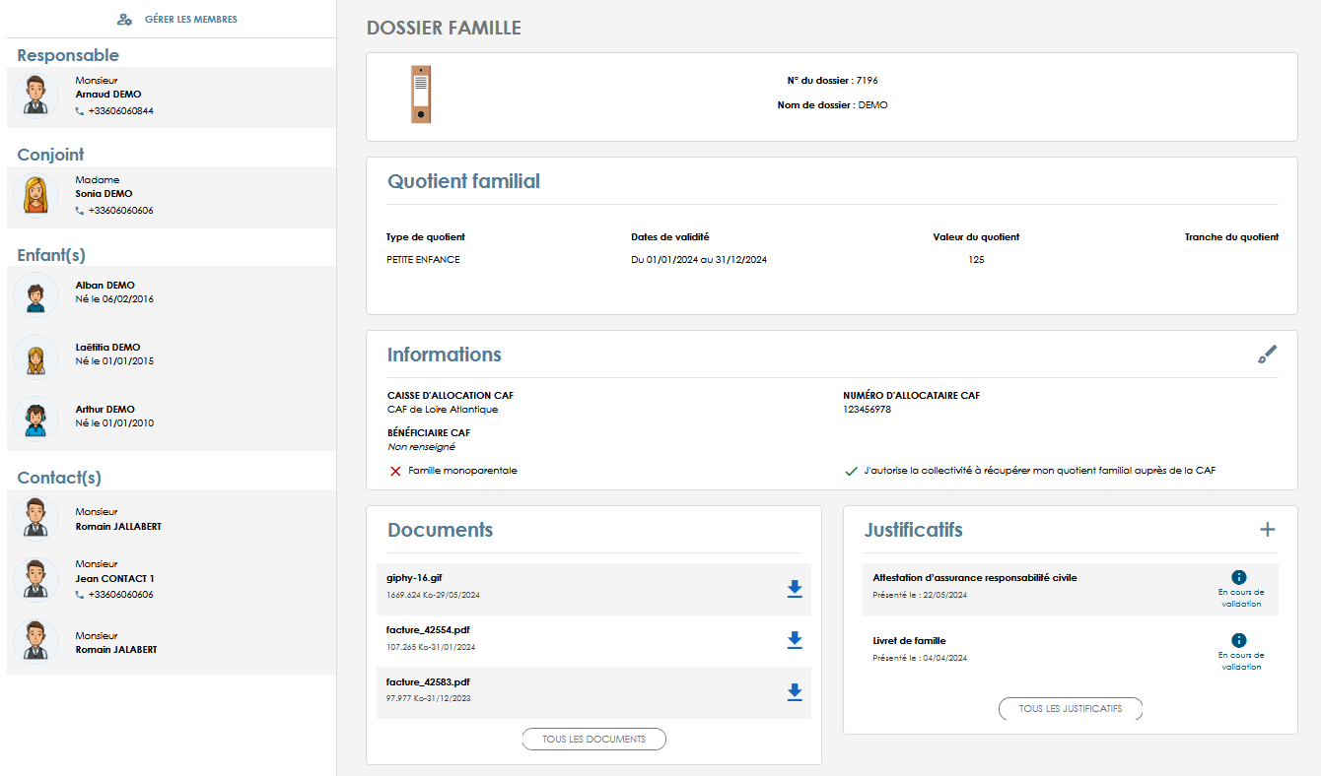  
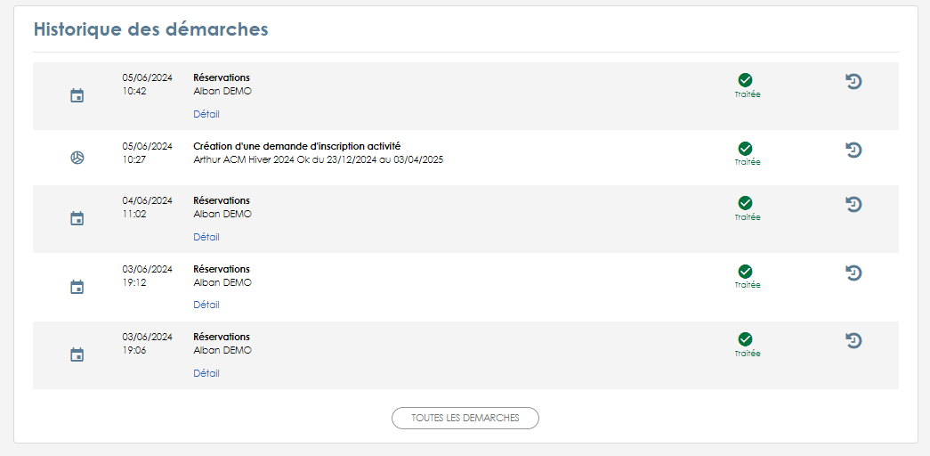

Si vous sélectionnez un enfant : Ses autorisations la modification des liens entre vos enfants et les adultes du dossier, modifier leur information sanitaire.  
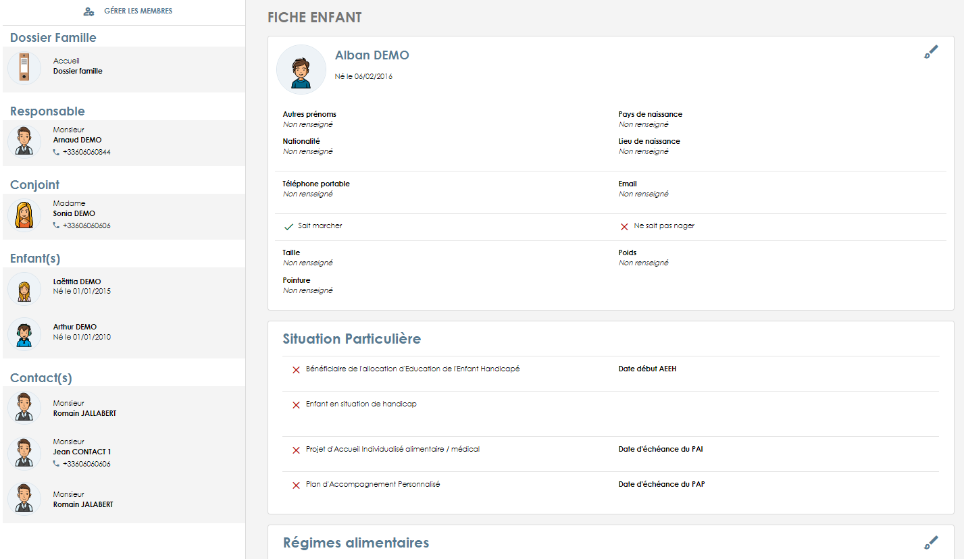 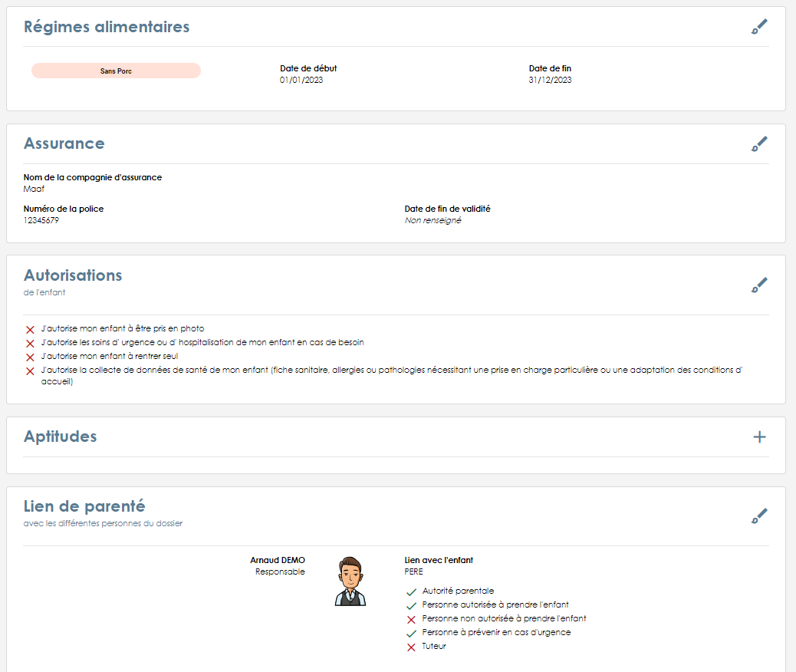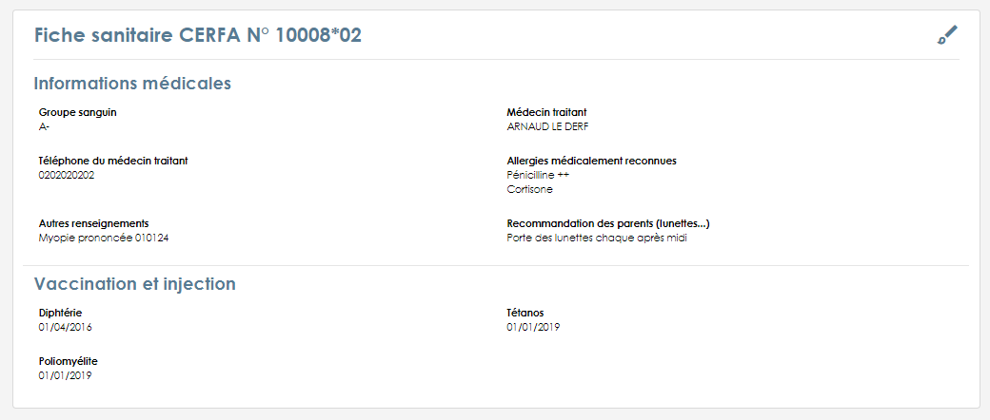

1. Inscription, vous permet de visualiser les inscriptions existantes, enfant par enfant, les inscrire à différentes activités comme le scolaire, la petite enfance ou le péri/extra-scolaire.  
     
   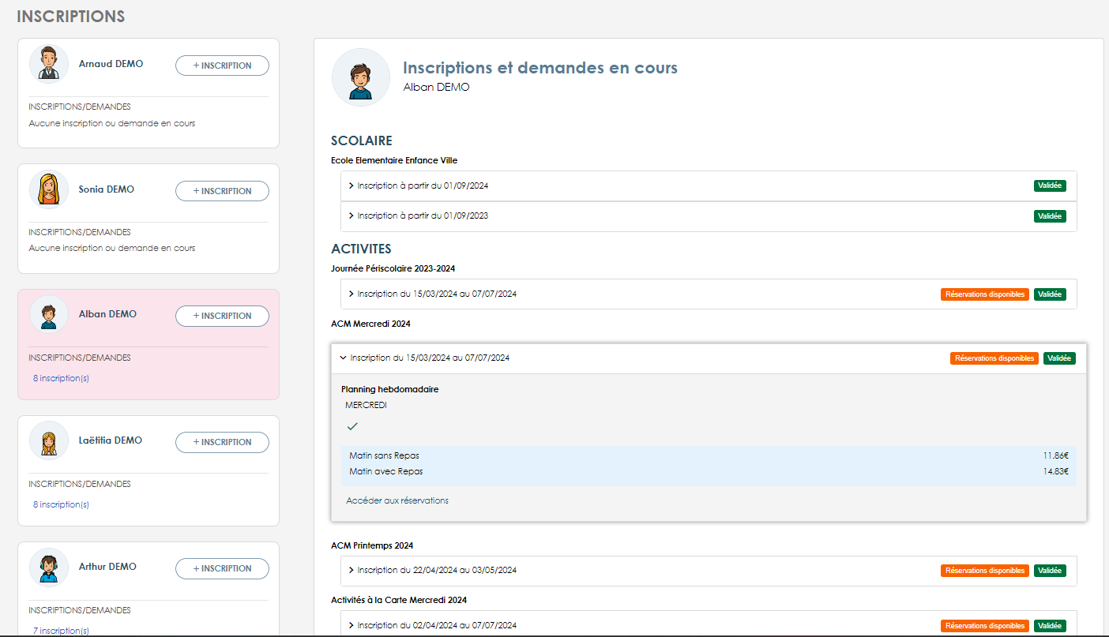  
     
   On visualise ici une inscription en particulier et on peut accéder aux réservations de cette dernière.  
   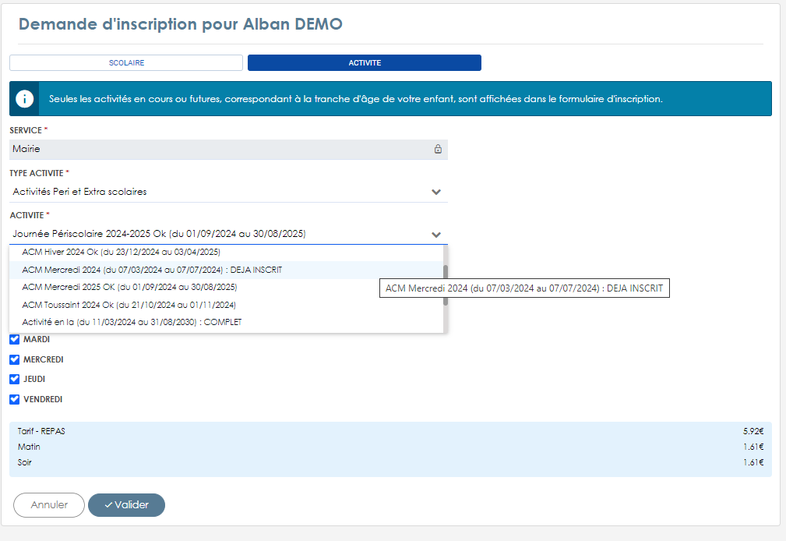  
   On visualise ici les inscriptions déjà souscrites.

Et on effectue des demandes d’inscription sur des activités qui correspondent à l’âge de mon enfant.  
Il me suffit de « Valider » pour que mon inscription soit prise en compte.

!!//Attention : Il vous faudra aller dans l’onglet « Réservation » pour indiquer les présences ou absences de vos enfants aux activités. //!! Les réservations se font une semaine à l’avance

1. Le planning, vous permet de naviguer temporellement, de visualiser le planning d’un ou de plusieurs enfants pour une ou plusieurs activités (filtre à activer ou désactiver, mais aussi de connaitre l’historique des actions menées par vous ou le service de la ville.  
   Vous pouvez afficher par jour, semaine ou mois ce planning.  
   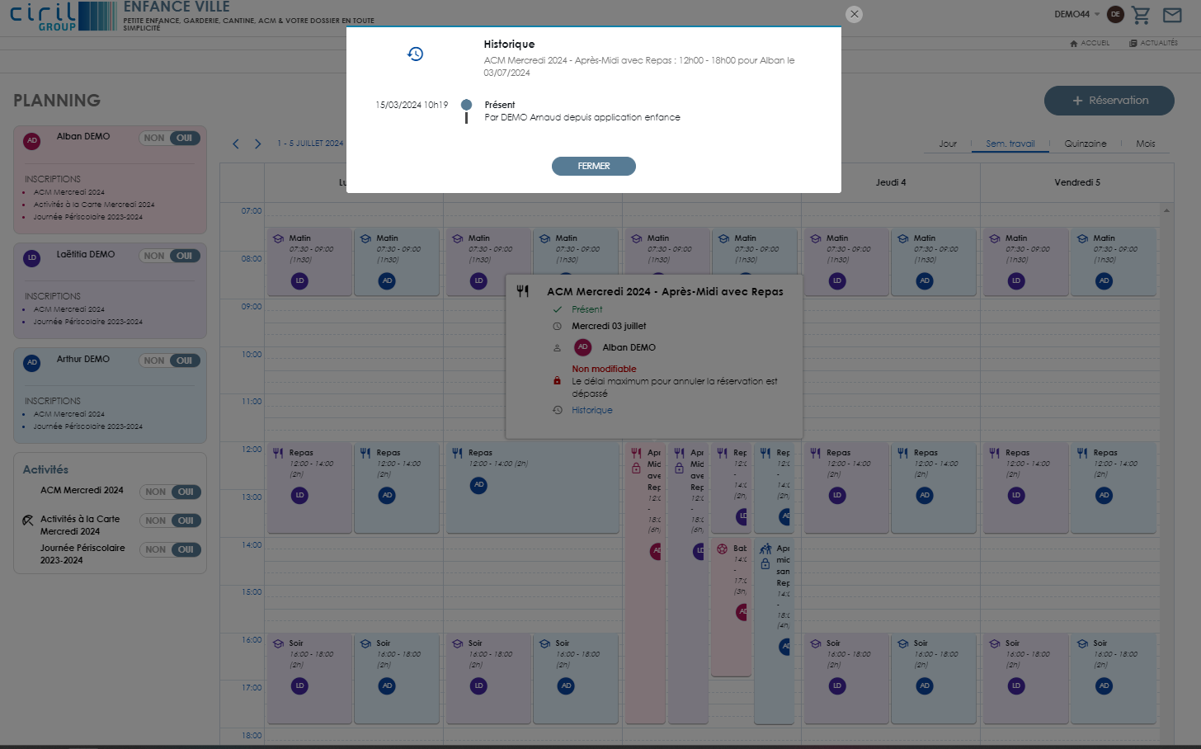

Si vous souhaitez modifier les réservations de vos enfants aux activités, il vous suffit de sélectionner « + Réservation »

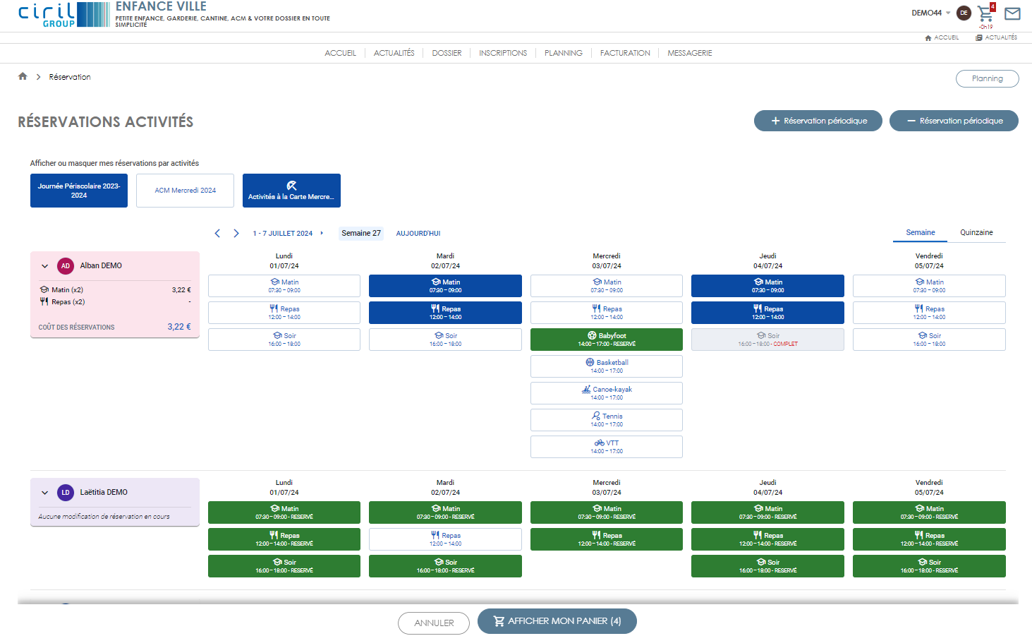

Vous pouvez afficher ou masquer une ou plusieurs activités, un ou plusieurs enfants.  
Vous visualisez les activités pour lesquels les réservations, à un jour donné sont complètes.  
En vert sont les réservations validées.  
En bleue sont les réservations en cours.  
Dès que vous ajoutez ou supprimez des réservations, selon les règles de la collectivité, sous l’enfant concerné, vous voyez apparaitre les montants associés.  
  
Si vous cliquez par erreur sur une réservation alors que, sur le même créneau vous aviez déjà une réservation, vous en serez averti et l’enregistrement ne pourra s’effectuer.  
  
Si une activité est en paiement à la réservation, alors et en haut à droite de l’écran un panier avec un temporisateur est visible.  
En cas de déconnection, il restera disponible 20 minutes.  
  
Il vous suffit de cliquer soit sur « Valider » ou « Afficher mon panier » pour enregistrer vos modifications.  
Un message en haut à droite vous indiquer la validation de l’enregistrement.  
Vous les retrouverez dans l’historique des démarches de l’onglet « Dossier » :

Vous pouvez, pour un ou plusieurs enfants, ajouter ou supprimer en masse des réservations en sélectionnant l’un des boutons suivants :  
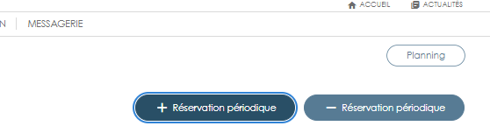  
  
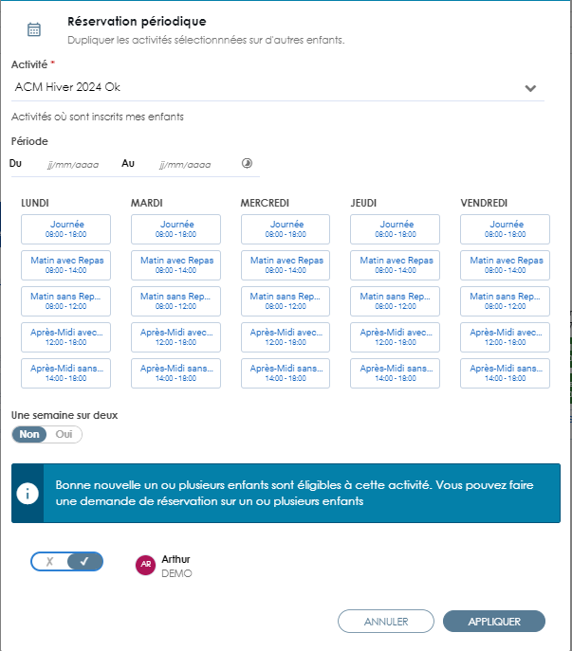

1. Facturation, vous permets de visualiser les factures en cours ou antérieures, de les payer, de visualiser leur détail ainsi que le ou les règlements par type, et demander une attestation fiscale.

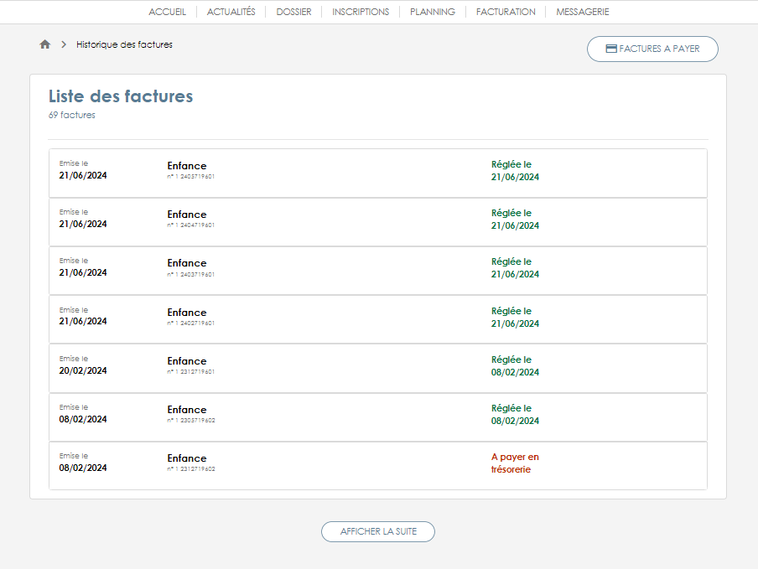

1. Messagerie vous permets de communiquer avec les différents services de la ville sur différents thèmes.

Si vous sélectionnez un message, il se déplie pour en visualiser le contenu :

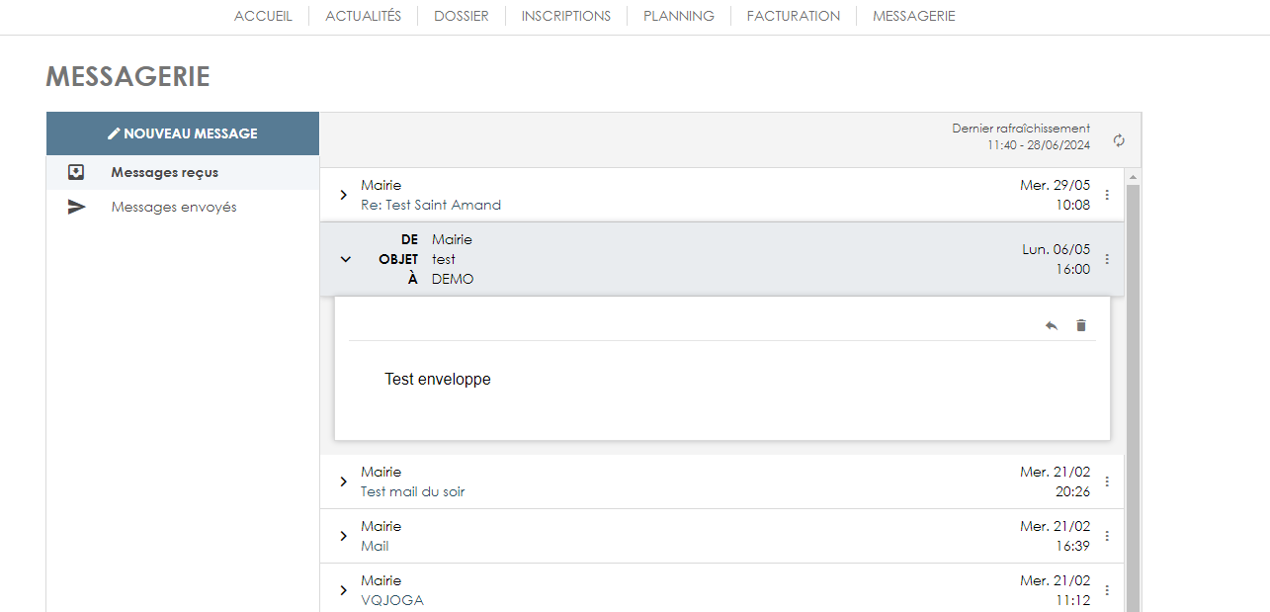

Pour envoyer un message à un service de la mairie, il vous suffit de sélectionner « Nouveau message » et vous laisser guider :

